

Preparación de un Power Point para una exposición oral

Durante tu exposición oral puedes utilizar material visual como apoyo. En esta oportunidad, te invitamos a elaborar una presentación con el programa computacional Power Point, siguiendo las indicaciones y las sugerencias señaladas a continuación.

I. Aspectos generales
- El Power Point es un apoyo para el expositor, por lo tanto, lo más importante en toda presentación oral es lo que el emisor comunica a través de sus palabras. En este sentido, el Power Point debe ser entendido como una ayuda o un complemento, que permite orientar al público, hacer explícitas las ideas más importantes mencionadas por el emisor y mostrar imágenes u otros elementos visuales.
- El texto de las diapositivas debe entregar sólo la información más importante. Los detalles y las explicaciones son comunicadas oralmente por el expositor.
- Las imágenes incorporadas en las diapositivas deben estar relacionadas directamente con lo señalado en los textos.
- En síntesis, una buena presentación en Power Point siempre debe ser clara y sencilla, permitiendo guiar la exposición sin distraer a la audiencia.

II. Organización de la información
- La primera diapositiva corresponde a la portada, en la que se señala de forma destacada el título de la exposición y en letras más pequeñas el nombre del expositor, el establecimiento educacional y la fecha.
- En cada diapositiva se aborda un aspecto específico del tema de la exposición, que debe ser indicado como subtítulo al inicio de ésta. Sólo escribe la información más importante y procura hacerlo como un punteo, ya que si incorporas un párrafo el público dejará de prestarte atención para leerlo. Si lo deseas, puedes incorporar imágenes u otros elementos visuales para complementar la información entregada en el texto.
- En tu presentación puedes utilizar algunas diapositivas para incorporar de forma exclusiva elementos visuales, por ejemplo, un esquema, un mapa conceptual o un gráfico. Ahora bien, en estas diapositivas debes poner un título que indique al receptor lo que están viendo. Además, debes explicar la imagen al público para ligar la exposición oral con lo que el público ve.
- En la última diapositiva realiza una síntesis de lo expuesto a lo largo de tu presentación.

III. Aspectos formales
- La letra debe ser sobria y fácil de leer para el público, para evitar las distracciones. Se sugiere utilizar el tipo de letra Arial o Calibri.
- Durante toda la presentación debes usar un mismo tipo de letra y color. No es conveniente usar mil colores. Ahora bien, si deseas destacar cierta información (como por ejemplo los títulos o subtítulos o una palabra destacada) puedes modificar el color o tamaño de la letra, así como utilizar el formato de letra negrita o cursiva.
- El fondo debe ser de un solo color y que contraste con las letras, para que se lean fácilmente. Usar un fondo blanco es muy aconsejable. Si quieres agregar más color, puedes hacerlo en los títulos o las imágenes, no en el fondo.
- Las imágenes que incorpores deben tener una buena resolución (no verse borrosas) y ser adecuadas para una presentación formal.

IV. Ejemplo





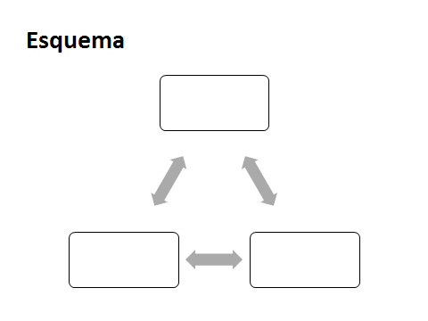

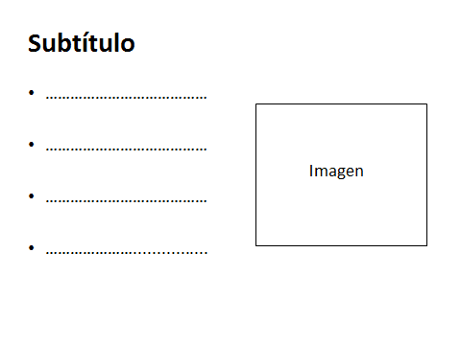

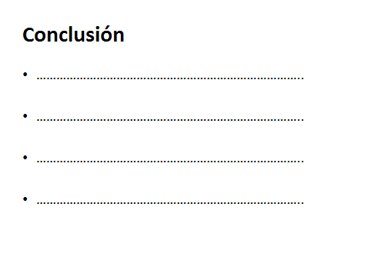


Elaborado por: María José Barros Cruz

